Перспективно – календарный план
по правилам дорожного движения
с детьми среднего, старшего дошкольного возраста
и их родителями.

Составила воспитатель:
Трунова Ирина Сергеевна.
МБДОУ «Детский сад №12»

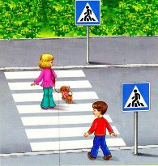
ЦЕЛИ:
Создание условий для представлений и углубления знаний, умений и навыков детей о безопасном поведении на улицах и дорогах.
ЗАДАЧИ:
Формировать знания, умения и навыки у детей о безопасном поведении на дороге, возле дороги.
Закрепить сформированные знания, умения и навыки.
Воспитывать будущего грамотного гражданина, знающего и соблюдающего правила дорожного движения.

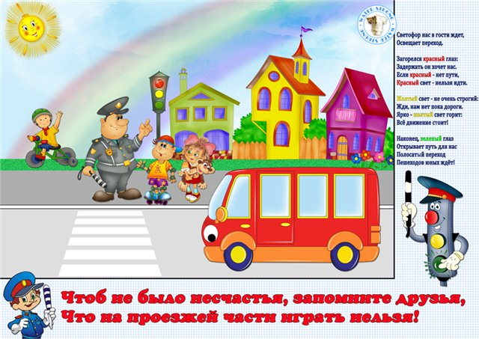
Сентябрь
Форма работы | Тема | Основные задачи
Дидактическая игра | «На воде, на воздухе, на земле». | Закрепить представление детей о разных видах транспорта, его назначении и особенности.
Игровая деятельность | Сюжетно – ролевая игра: «Что надо для поездки?» | Углубить знания детей о действиях и обязанностях шофёра.
Игровая деятельность | Сюжетно – ролевая игра: «Автобус». | Помочь детям объединиться в игру, используя различные игровые роли.
Прогулка | Наблюдение за транспортом с участка детского сада. | Отметить какой транспорт мы видели во время прогулки, и уточнить его назначение.
Листовки для родителей | «Транспорт. Правила дорожного движения», | Выявить представления родителей о правилах безопасного поведения на улице.
Анкета для родителей | «Я и мой ребёнок на улицах города!» | Выявление знаний родителей о ПДД.
Октябрь
Форма работы | Тема | Основные задачи
Познавательное развитие (конструирование, совместная деятельность). | «Дома на улице». | Формировать умение у детей строить дома из деталей конструктора, закрепить знания детей о том, что дома располагаются вдоль дороги.
НОД | «Знакомство с транспортом!» | Познакомить детей с некоторыми правилами передвижения по улице, познакомить с дорожными знаком «Пешеходный переход!»
Дидактическая игра | «Лото пешехода!» | Закрепить представления детей, о правилах передвижения по улице.
Работа с родителями, листовка | «Главные уроки воспитания пешехода!» | Расширение знаний родителей о ППД.
Просмотр видеофильма | «Уроки безопасности дорожного движения!» | Закрепление знаний правил по ПДД.
Консультация | «Если вы любите своего ребёнка, помните!» | Закрепление знаний родителей о ПДД.

Ноябрь
Формы работы | Тема | Основные задачи
НОД | «Вы пассажиры автобуса!» | Пополнить представления детей, о правилах поведения в общественном транспорте.
Беседа | «Зелёный, красный!» | Закрепить знания детей о светофоре, его значении на улице.
Дидактическая игра | «Транспорт!» | Закрепить знания о видах транспорта.
Чтение художественной литературы | С. Волков: «Про правила дорожного движения!» | Закрепить знания детей о безопасном поведении.
Целевая прогулка | «Светофор!» | Закрепить знания о работе светофора: светофор зажигается в определённой последовательности.
Работа с родителями | «Учись быть пешеходом!» | Пополнить знания родителей о ПДД.
Совместная работа с родителями. | Изготовление атрибутов к играм по ПДД. | Привлечение родителей, к деятельности детского сада.
Изготовление макета | «Дорожное движение!» | Привлечение родителей в работу ДОУ.
Декабрь
Формы работы | Тема | Основные задачи
Художественно – эстетическое развитие, аппликация | «Светофор!» | Закрепить три световых сигнала светофора, их функции.
Чтение художественной литературы | «Правила дорожного движения!» | Отработать навык перехода через дорогу.
Игровая деятельность | Д/и: «Законы улиц и дорог!» | Закрепить знания о правилах поведения на улице.
Работа по ЗКР – заучивание стихотворения | А. Северкова: «зелёный, жёлтый, красный!» | Расширять представления детей о светофоре, развитие речи, памяти.
Работа с родителями | Изготовление дидактических пособий по ПДД. | Взаимодействие воспитателей и родителей.
Работа с родителями | Фотовыставка: «дети, на улице!» | Организовать сбор материала для фотовыставки.

Январь
Формы работы | Тема | Основные задачи
Беседа | «Все работы хороши!» | Дать детям представление о профессии водителя разных видов транспорта.
Игровая деятельность | Сюжетно – ролевая игра: «Машина – Автобус!»  Подвижная игра: «Воробушки и автомобили!» | Обогащение игры новыми ролевыми диалогами, закрепить поведение пассажиров в транспорте, закрепить правила игры, формировать умение ориентироваться в пространстве, соотносить свои действия со световыми сигналами дорожного знака.
Чтение художественной литературы | М. Дружинина: «Дорожная азбука!» | Формировать умение слушать литературное произведение, отвечать на вопросы по содержанию текста.
Работа с родителями - листовки | «Дорожные знаки | Привлечь родителей к изготовлению макетов дорожных знаков.
Родительское собрание | «Профилактика детского травматизма на дорогах!» | Заострить внимание родителей на умениях и навыках детей по ПДД.
Просмотр видеофильма | «Во дворе и на улице!» | Закрепление навыков и умения детей о поведении на улице.

Февраль
Формы работы | Тема | Основные задачи
Тематическое развлечение | «Путешествие в страну правил дорожного движения!» | Формировать у детей представления о городе, и транспорте города, пешеходах города.
Целевая прогулка | «Остановка, автобуса!» | Знакомство с правилами поведения пассажиров на автобусной остановке.
Игры со строительным материалом | «Моя улица!» | Уточнить знания детей о принципе построения улицы: проезжей части: тротуаров, домов, значение дорожных знаков.
Игровая деятельность | Подвижная игра: «Цветные автомобили!» | Формировать умения действовать по сигналу.
Работа с родителями – памятка. | «Воспитанный пешеход!» | Расширять представления родителей, о значении личного примера поведения на улице для детей.
Выставка поделок – работа с родителями | «Мой микрорайон!» | Привлечение родителей в активную совместную дея-ть
Март
Формы работы | Тема | Основные задачи
НОД | «Это опасно!» | Закрепить навыки и умения о личной безопасности.
Чтение художественной литературы | Загадки, чистоговорки о транспорте. | Расширять представления детей о видах транспорта, развивать логическое мышление.
Игровая деятельность | Дидактическая игра: «основы безопасности!» | Закреплять навыки и умения по правилам ПДД.
Беседа | «Улицы города!» | Формировать представления детей об улицах родного города, и правилах поведения на них.
Работа с родителями | «Встреча с интересными людьми – рассказ о профессии шофёр!» | Организовать встречу с водителем, формировать интерес к профессии.
Кукольный театр | «Заяц пляши-гуляй!» | Развлечение – доставить детям радость, удовольствие.
Консультация | «Учимся вести себя на дороге!» | Совершенствование знаний родителей о правилах поведения на дорогах.
Апрель
Формы работы | Тема | Основные задачи
Беседа | «О полосатой зебре!» | Повторение и закрепление навыков и умений о понимании, назначении и функциях пешеходного перехода.
Игровая деятельность | Сюжетно – ролевая игра: «Улица!» | Формировать умение отображать в игре полученные знания о правилах поведения на улице.
Дидактическая игра | «Правила дорожного движения!» | Расширять представления детей о правилах ПДД.
Коллективная работа - коллаж | «Улицы города!» | Формировать умение детей взаимодействовать в коллективной деятельности.
Работа с родителями | Сбор материала | Привлечь родителей к сбору материала для коллективной работы-вырезки, фотографии.

Май
Формы работы | Тема | Основные задачи
НОД | «Наш город!» | Обобщить знания детей о правилах поведения на улице.
Дидактическая игра - домино | «Дорожные знаки!» | Систематизировать знания и умения детей по соблюдению правил ПДД,
Экскурсия | «Почта!» | Закрепить правила передвижения пешеходов на улице.
Игровая деятельность | «Путешествие по городу!» | Формировать умение детей объединять сюжеты, расширять игровые действия.
Работа с родителями | Открытое НОД: «Мы примерные пешеходы!» | Показ родителям, навыков и умений детей о ПДД.
Консультация | «Безопасный отдых!» | Дать родителям рекомендации о безопасном отдыхе в летнее время с детьми.
Развлечение | «Пассажиром быть не просто!» | Повторение и закрепление ПДД.

